В нашем детском саду 29 мая проходил день открытых дверей. Родители группы приняли активное участие. С удовольствием выполняли упражнения во время утренней зарядки, участвовали в образовательной деятельности.

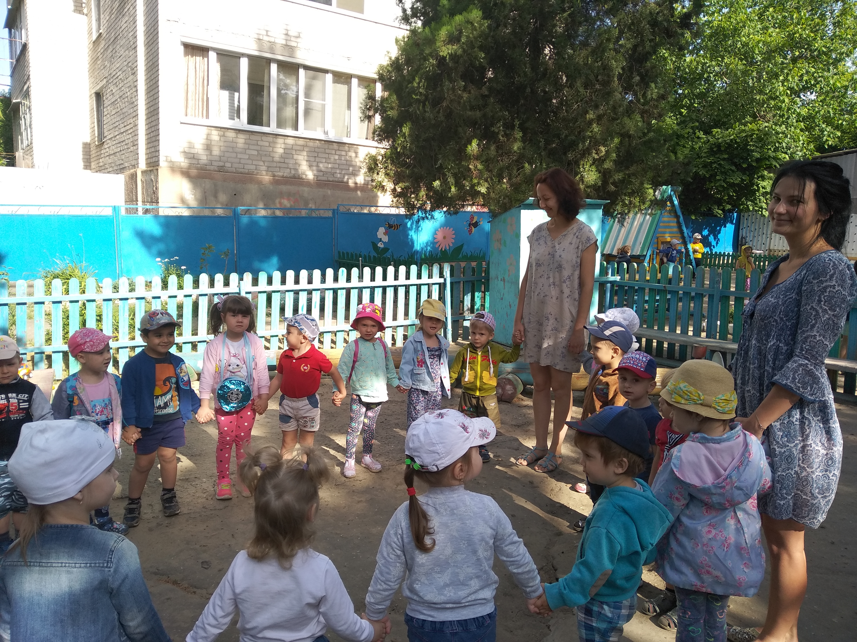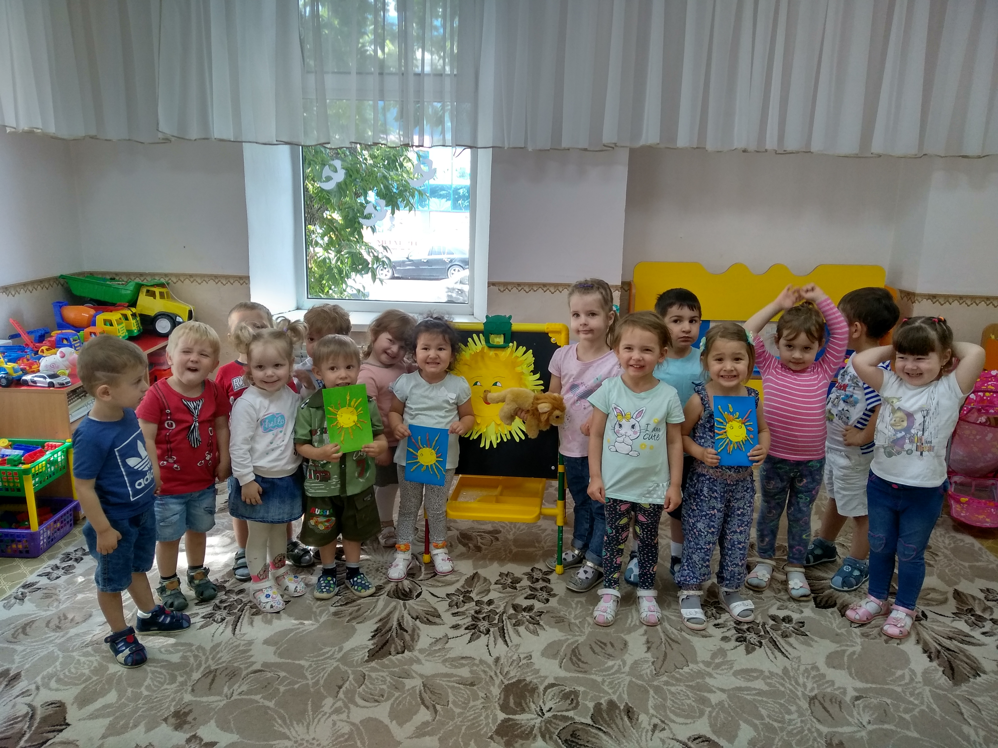

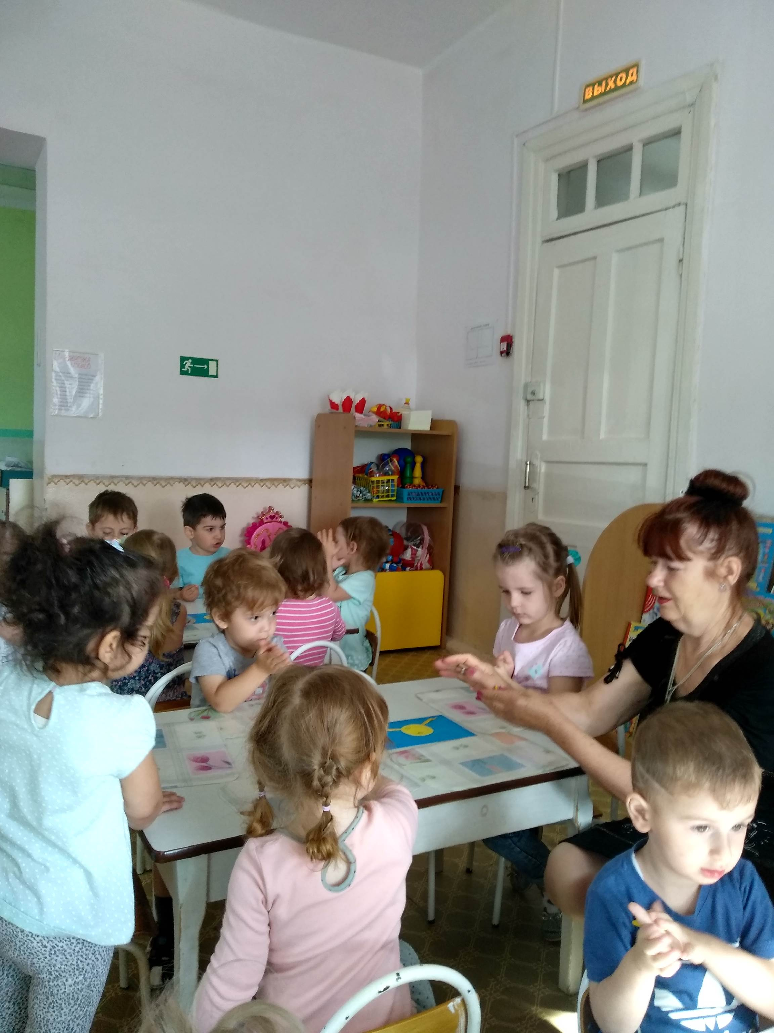

Муниципальное бюджетное дошкольное образовательное учреждение общеразвивающего вида детский сад № 6 города Крымска

Конспект
образовательной деятельности
по художественно – эстетическому развитию (лепка) в 1 младшей группе

«Солнышко для Львенка»

Выполнила:
воспитатель Нетребо Н.А.

Крымск
2018г.
Цель:
Образовательная: Обучать элементарным приёмам лепки, как скатывание, прижатие и оттягивание. Учить ребенка согласованно работать обеими руками. Изображать в лепке основанную форму предметов.
Воспитательная: Приучать к аккуратности, внимательности к речи воспитателя; прививать интерес к данному виду деятельности, вызвать положительный эмоциональный отклик к выполняемой работе.
Развивающая: Развивать у детей интерес к явлениям природы; развитие детского творчества. Развитие мелких мышц кистей рук, тактильных ощущений.
Оборудование: На каждого ребёнка: тёплый пластилин жёлтого цвета (небольшой кусочек 2*2 см, доска для пластилина, картонная основа, влажные салфетки для рук. Образец воспитателя.
Ход непосредственно образовательной деятельности.
I. Игровой момент.
Звучит песня «Я на солнышке лежу».
Воспитатель: Дети, вы слышите, кто это там поёт?
(Из-за ширмы появляется игрушка Львёнок)
- Да это же Львёнок к нам в гости пришёл. Ой, он что-то хочет мне сказать.
(Показывает, будто игрушка шепчет на ухо)
- Ребята, оказывается, Мудрая Черепаха загадала Львёнку загадку, а он отгадать не может. Может быть, вы догадаетесь, что же это такое?
Утром рано я проснусь,
Посмотрю — и засмеюсь,
Ведь в моё оконце
Ярко светит (солнце)
- Молодцы, помогли Львёнку. Но что-то Львёнок опять опечалился, а ну-ка, что-то он мне опять говорит…
- (Обращается к Львёнку) Да-да, слышу, понятно. Ребята, Львёнок говорит, что ему не хватает солнышка, ведь лето еще не наступило. Мы можем ему помочь?
Вы предлагаете сделать ему в подарок? Солнышко, оно согреет Львенка. Молодцы!
Перед тем как начать делать подарки для Львёнка, сделаем солнечную зарядку:
(дети выполняют вместе с воспитателем)
Солнышко на небе раньше всех встаёт (потягиваются)
Поздно спать ложится, как не устаёт? (пожимают плечиками)
Мы бы не смогли так - по его пути, (шагают на месте)
За один денёчек небо всё пройти! (руки дугами вверх - в стороны - вниз)
II. Практическая часть.
- Ребята, а какого цвета солнышко? (показ предметной картинки). (Ответы детей) Хотите взять пластилин жёлтого цвета?
- А на что похоже солнышко, на мячик или на кубик? (показ) (На мячик). А мячик круглый, как шарик. Значит солнышко - это шар. Воспитатель предлагает детям взять комочек пластилина и проговаривает:
Солнце брызги разбросало.
Я в ладошки их собрала.
Посмотрела, поиграла,
И на нитку нанизала
Бусы солнечного света —
Это мне подарок лета.
Я достану их зимой —
И согреюсь теплотой!
Воспитатель проговаривает:
- Хотите, я покажу, как делать солнышко? Пальчиком начинаем делать лучики солнышку. Ставим пальчик на середину, надавливаем и протягиваем дорожки по пластилину от серединки к краю картона (показ).
(Инд. помощь и инд. показ тем, у кого не получается.)
(Воспитатель использует приём «рука в руке»).
III Итог рефлексия.
- Ребята, у вас получилось так много солнышек, они, конечно, согреют нашего Львёнка и подарят ему хорошее настроение.
Посмотрите, как Львёнок развеселился. Он зовёт вас потанцевать и отдохнуть под его любимую песню. Кому понравилось, кому было тяжело выполнить задание, кому легко?
(Звучит песня «Я на солнышке лежу»).

В связи с началом летней оздоровительной копании, 4 июня в 1 младшей группе, воспитателем Н.А. Нетребо был проведен мастер-класс для родителей воспитанников по проведению подвижных игр на свежем воздухе. Наталья Александровна в виде беседы рассказала о пользе закаливания в летний период, рассказала, в какие подвижные игры любят играть их дети, предложила родителям принять участие в них.
Совместные игры сближают родителей и детей. Для дошкольника «игра – единственный способ освободиться от роли ребенка, оставаясь ребенком». Для взрослого - «единственный способ стать снова ребенком, оставаясь взрослым».
Родители и дети получили массу удовольствия и заряд бодрости на целый день.

